Warten auf ein Muster bei Bernoulli-Versuchen –
Erarbeitung
Die Modellierung durch Markov-Ketten und die bedingten Erwartungswerte werden nun auf das Warten auf ein Muster bei einer Folge unabhängiger Bernoulli-Versuche angewendet.
- Schätzen Sie zunächst, wie oft man im Durchschnitt auf lange Sicht würfeln muss, bis zum ersten Mal zwei direkt aufeinanderfolgende Sechsen geworfen werden: _______________________
Wie ist es bei drei direkt aufeinanderfolgenden Sechsen: _______________
Betrachtet wird immer ein Bernoulli-Experiment mit der Trefferwahrscheinlichkeit $p$ (wobei $0<p<1$ ist). Dieses wird so oft wiederholt, bis ein bestimmtes Muster aufgetreten ist. Für $p=\frac{1}{6}$ und das Muster 11 ergab eine Simulation das folgende Ergebnis: 0001000100000001000000100010010011. Hier tritt nach 31 Versuchen erstmalig das Muster 11 auf.
Ein dazu passendes Zufallsexperiment ist das Würfeln mit einem idealen Würfel, wobei man so lange würfelt, bis zweimal hintereinander eine „Sechs“ gefallen ist. Die obige Folge wäre dann eine mögliche Durchführung.
- Warten auf den ersten Doppeltreffer
Die Zufallsgröße $X$ zählt die Anzahl der Versuche bis zum ersten Doppeltreffer 11. Der Zustandsgraph beschreibt die Situation (vgl. AB zu Markov-Ketten).
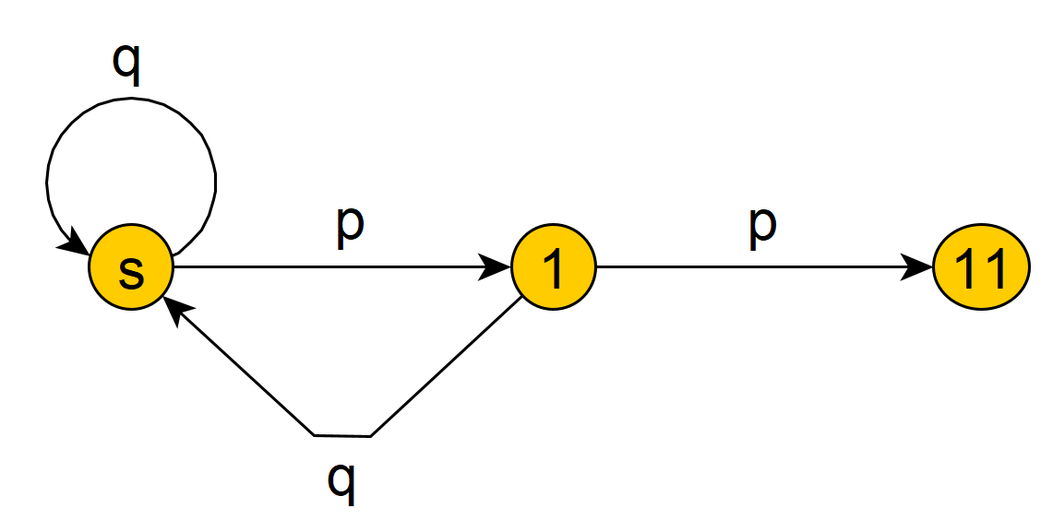
Wir benutzen die Formel vom totalen Erwartungswert und betrachten dazu drei Ereignisse:
$A_{1}$: Der erste Versuch hat das Ergebnis 0.
$A_{2}$: Die ersten beiden Versuche haben das Ergebnis 10.
$A_{3}$: Die ersten beiden Versuche haben das Ergebnis 11.
Dann ist $P\left(A_{1}\right)=1-p$, $P\left(A_{2}\right)=p∙(1-p )$ und $P\left(A_{3}\right)=$ _______
Außerdem ist:
- $E_{A_{1}}\left(X\right)=1+E(X)$, denn wenn $A_{1}$ eintritt, so bleibt man in Bezug auf das Warten auf den ersten Doppeltreffer im Startzustand. Somit erhöht sich das Warten um eins.
- $E_{A_{2}}\left(X\right)=2+E(X)$, denn _____________________________________
___________________________________________________________
- $E_{A_{3}}\left(X\right)=2$, denn ____________________________________________
___________________________________________________________
Damit ergibt die Formel vom totalen Erwartungswert
$E\left(X\right)=$ _______________________________________________________
______________________________________________________________
______________________________________________________________
______________________________________________________________
$=1+p+E(X)(1-p^{2})$
Aufgelöst nach $E(X)$ erhält man erhält man _________________ = $1+p$
und daraus $E\left(X\right)=$ ______________ .
- Warten auf den ersten Tripeltreffer
Die Zufallsgröße $X$ zählt die Anzahl der Versuche bis zum ersten Tripeltreffer 111. Der Zustandsgraph beschreibt die Situation (vgl. AB zu Markov-Ketten)
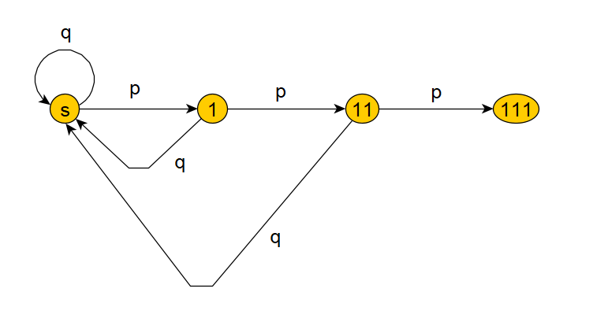
Wir benutzen die Formel vom totalen Erwartungswert und betrachten dazu vier Ereignisse:
$A_{1}$: Der erste Versuch hat das Ergebnis 0.
$A_{2}$: Die ersten beiden Versuche haben das Ergebnis 10.
$A_{3}$: Die ersten drei Versuche haben das Ergebnis 110.
$A_{4}$: Die ersten drei Versuche haben das Ergebnis 111.
Dann ist $P\left(A_{1}\right)=$ _______, $P\left(A_{2}\right)=_______, P\left(A_{3}\right)=$ _______ und
$P\left(A_{4}\right)=$ _______.
Außerdem ist:
- $E_{A_{1}}\left(X\right)=___________,$_____________________________________
___________________________________________________________
- $E_{A_{2}}\left(X\right)=___________,$ denn _____________________________________
___________________________________________________________
- $E_{A_{3}}\left(X\right)=$ ___________, denn __________________________________
___________________________________________________________
- $E_{A_{4}}\left(X\right)=$ ___________, denn __________________________________
___________________________________________________________
Damit ergibt die Formel vom totalen Erwartungswert
$E\left(X\right)=$ _______________________________________________________
______________________________________________________________
______________________________________________________________
______________________________________________________________
Aufgelöst nach $E(X)$ erhält man $p^{3}E\left(X\right)=$ _______________ und daraus
$E\left(X\right)=$ __________________.
Warten auf ein Muster bei Bernoulli-Versuchen – Aufgaben
- Bestimmen Sie mithilfe der Formel aus Erarbeitung b) den Erwartungswert für das Warten auf die erste Doppel-Sechs sowie auf die erste Tripel-Sechs beim Würfeln. Vergleichen Sie diesen mit Ihrer Schätzung aus a).
- Im Arbeitsblatt zur geometrischen Verteilung wurde bestimmt, dass der Erwartungswert der Anzahl der Versuche beim Warten auf den ersten Treffer bei einer Folge unabhängiger Bernoulli-Versuche $\frac{1}{p}$ beträgt, wobei $p$ die Trefferwahrscheinlichkeit ist. Bestätigen Sie dieses Resultat mithilfe der Formel vom totalen Erwartungswert.
- Warten auf das Muster 01
  - Zeichnen Sie den zugehörigen Zustandsgraphen.
  - Das Ereignis $A_{1}$ ist „Der erste Versuch hat das Ergebnis 1.“ und das Ereignis $A_{2}$ ist „Der erste Versuch hat das Ergebnis 0.“ Bestimmen Sie $P\left(A_{1}\right), P\left(A_{2}\right)$und $E_{A_{1}}(X)$, wobei $X$ die Anzahl der Versuche bis zum Muster 01 zählt. Begründen Sie mithilfe des Erwartungswerts für die Wartezeit auf den ersten Treffer, dass $E_{A_{2}}\left(X\right)=1+\frac{1}{p}$ gilt.
  - Berechnen Sie $E(X)$.
  - Eine ideale Münze wird nacheinander geworfen. Vergleichen Sie den Erwartungswert für die Anzahl der Versuche beim Warten auf das Muster „Zahl-Zahl“ mit dem beim Warten auf das Muster „Wappen-Zahl“.
Ist der Unterschied bei Betrachtung der jeweiligen Zustandsgraphen plausibel?
  - Bei welcher Trefferwahrscheinlichkeit ist der Erwartungswert beim Warten auf das Muster 11 gleich groß wie der beim Warten auf das Muster 01.
- Warten auf das Muster 10
Begründen Sie, dass der Erwartungswert für die Anzahl der Versuche beim Warten auf das Muster 10 bei einer Folge unabhängiger Bernoulli-Versuche gleich dem für die Anzahl der Versuche beim Warten auf das Muster 01 ist. Benutzen Sie Ihr Ergebnis aus Aufgabe 3.
- Warten auf das Muster 110
Berechnen Sie den Erwartungswert für die Anzahl der Versuche beim Warten auf das Muster 110 in einer Folge unabhängiger Bernoulli-Versuche.

